Brillux Dekorprofile

Brillux

Eigenschaften

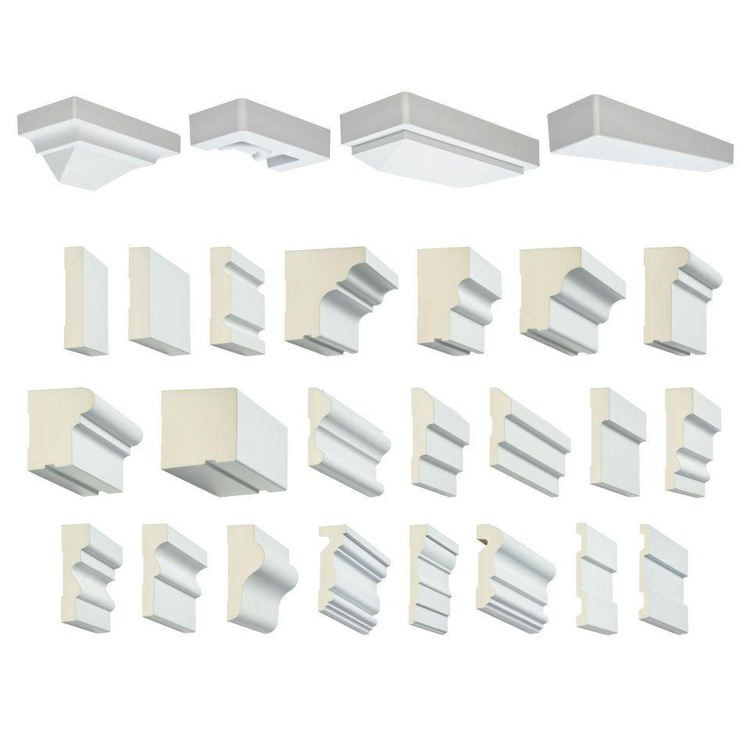

Farbton

grau, weiß

Profilart

Fassadenprofil

Werkstoff

Polystyrol (PS), Polyurethan (PUR)

Breite (mm)

23,00 - 200,00

Höhe (mm)

70,00 - 750,00

Länge (mm)

150,00 - 2.100,00

Stärke (mm)

15,00 - 375,00

Tiefe (mm)

25,00 - 100,00

Befestigung

kleben

Ausführung

EPS-Hartschaumkern mit stoßfester Beschichtung aus Edelharz und Mineralien, hochverdichteter Polyurethanschaum, Hochwertige Klebstoff- und Dichtungsmasse auf Hybridpolymerbasis

Anwendungsbereich

Fassadengestaltung oder Verschönerung, auf WDVS Hartschaum-Dämmplatten und WDVS Mineralwolle-Dämmplatten, ebene Putzflächen, unbehandelter Beton, dekorative und individuelle Fassadengestaltung, an Neu-/Altbauten, im WDV-System, tragfähige Untergründe, ebene Putzflächen (überwiegend hydraulisch erhärtender MG PII, PIII), Beton, intakte Dispersionsfarbenanstriche, Kunstharzbeschichtungen (Putze), auch im Innenbereich, fachgerechte und dauerhafte Montage von domostyl Fassadenprofilen/-elementen, tragfähige und klebegeeignete Untergründe, Putz (MG PII und PIII), Beton, intakte Dispersionsfarbenanstriche, neue Kunstharzbeschichtungen, Armierungsmassen im WDVS, geschlossen Dehnungsfuge mit dem WDVS Dehnungsfugenprofil G 3806, geschlossen Dehnungsfuge mit dem WDVS Dehnungsfugenprofil G 3805

Profilenden

werkseitig exakt geschnitten, werkseitig "bossiert"